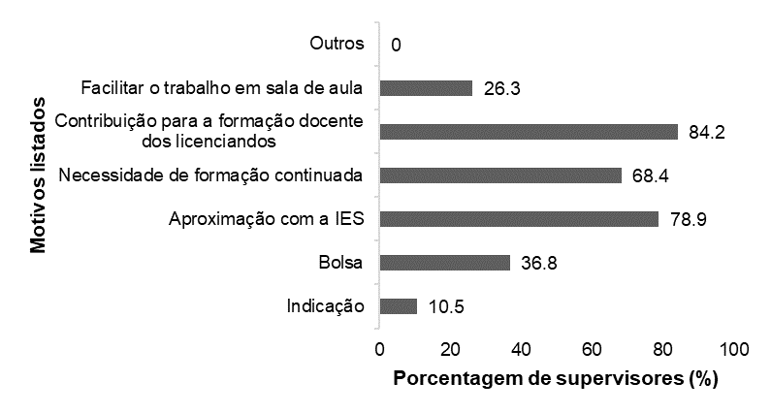

Figura 1 – Porcentagem (%) de respostas dos supervisores do PIBID em Alegre/ES questionados acerca dos motivos que os levaram a participar do Programa (sendo possível marcar mais de uma opção).

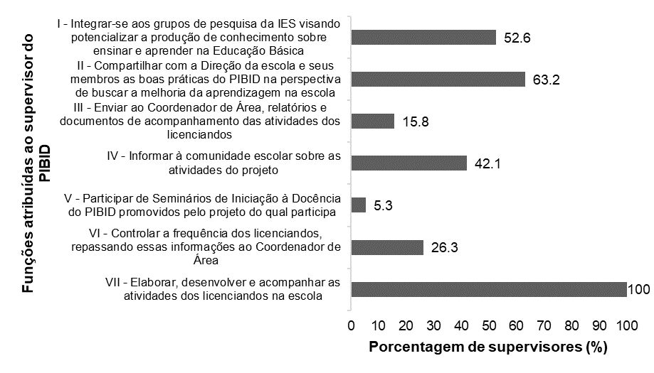
Figura 2 – Porcentagem (%) de respostas dos supervisores do PIBID em Alegre/ES questionados acerca das funções como supervisor do PIBID, segundo as próprias perspectivas (sendo possível marcar mais de uma opção).

